Памятка для классного руководителя

Признаки семейного неблагополучия и дезадаптации в социуме со стороны учеников
- Неопрятный внешний вид
- Повышенный уровень агрессии
- Печаль или пустота во взгляде
- Чрезмерная социальная активность
-Невротические проявления в жестах и мимике (грызёт ногти, дёргает головой или плечами, частый ритмичный стук руками или ногами)
- Замкнутость, сонливость и ограниченность в контактах
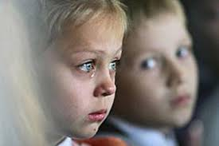
- Обидчивость, несоответствующая реальному отношению
- Частые пропуски занятий по болезни или по неуважительной причине
- Самовосхваление, навязчивое желание показать себя в лучшем свете
- Нежелание говорить о родителях, стеснительность
- Нарушения и извращения сексуального характера
- Чрезмерная привязанность к учителю
- Низкая мотивация к обучению
- Воровство и дезинформация
- Повышенный аппетит
- Нецензурная речь

